游標指到”收當物品日報表處理應用程式及安裝手冊.zip”按右鍵, 進行解壓縮
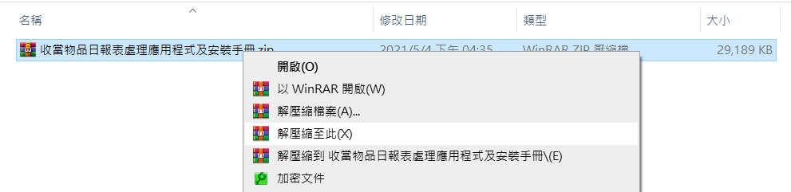
游標指到”收當物品日報表處理應用程式.zip”按右鍵, 進行解壓縮
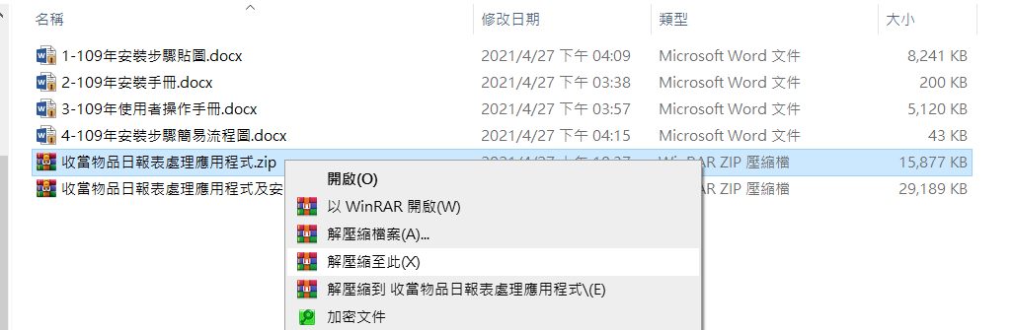
點選”收當物品日報表處理應用程式”進入該資料夾,執行CU2Client.msi 安裝
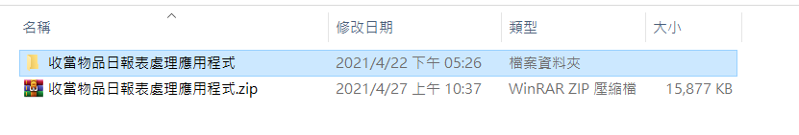
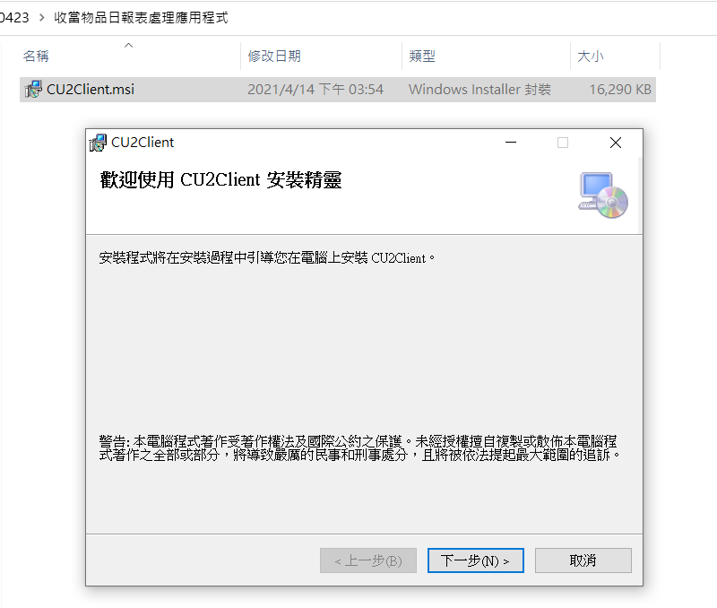
安裝完成, 桌面上會顯示「收當物品日報表處理應用程式」捷徑圖示, 點2下進入系統
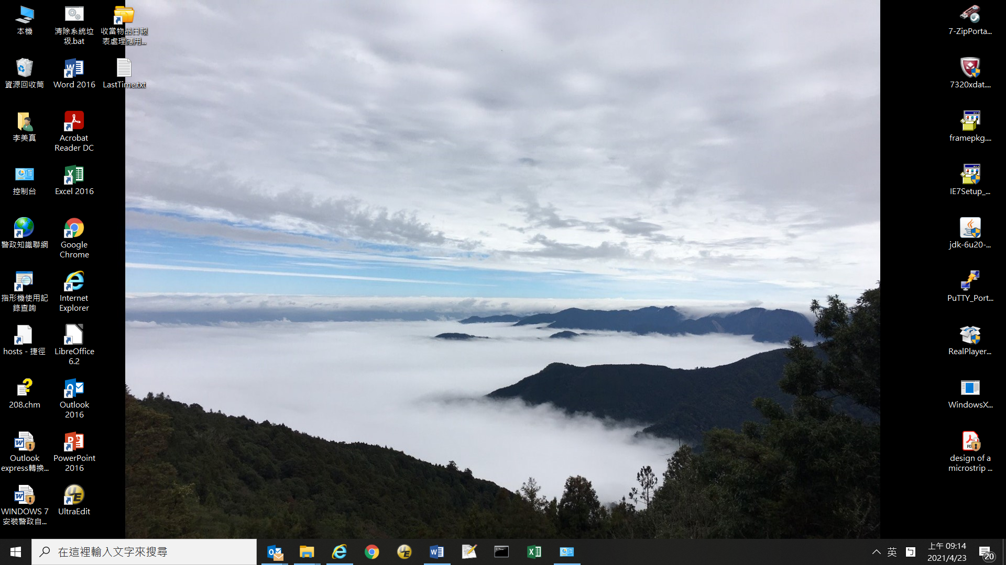
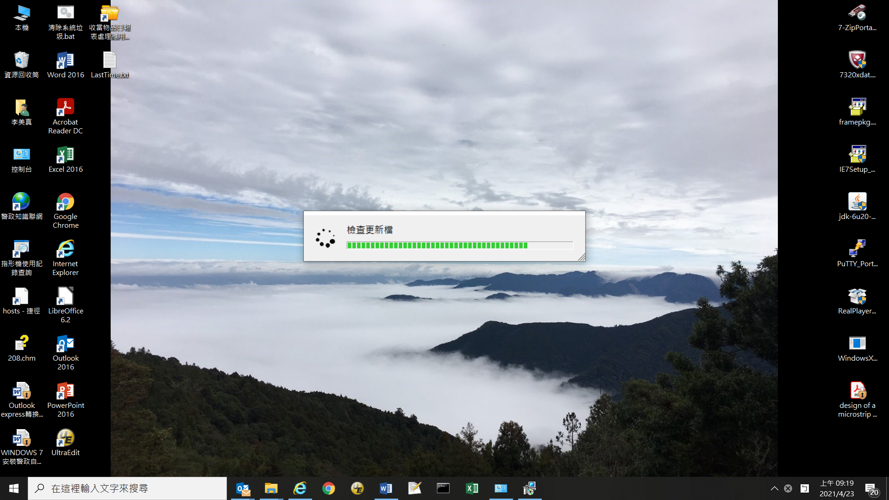
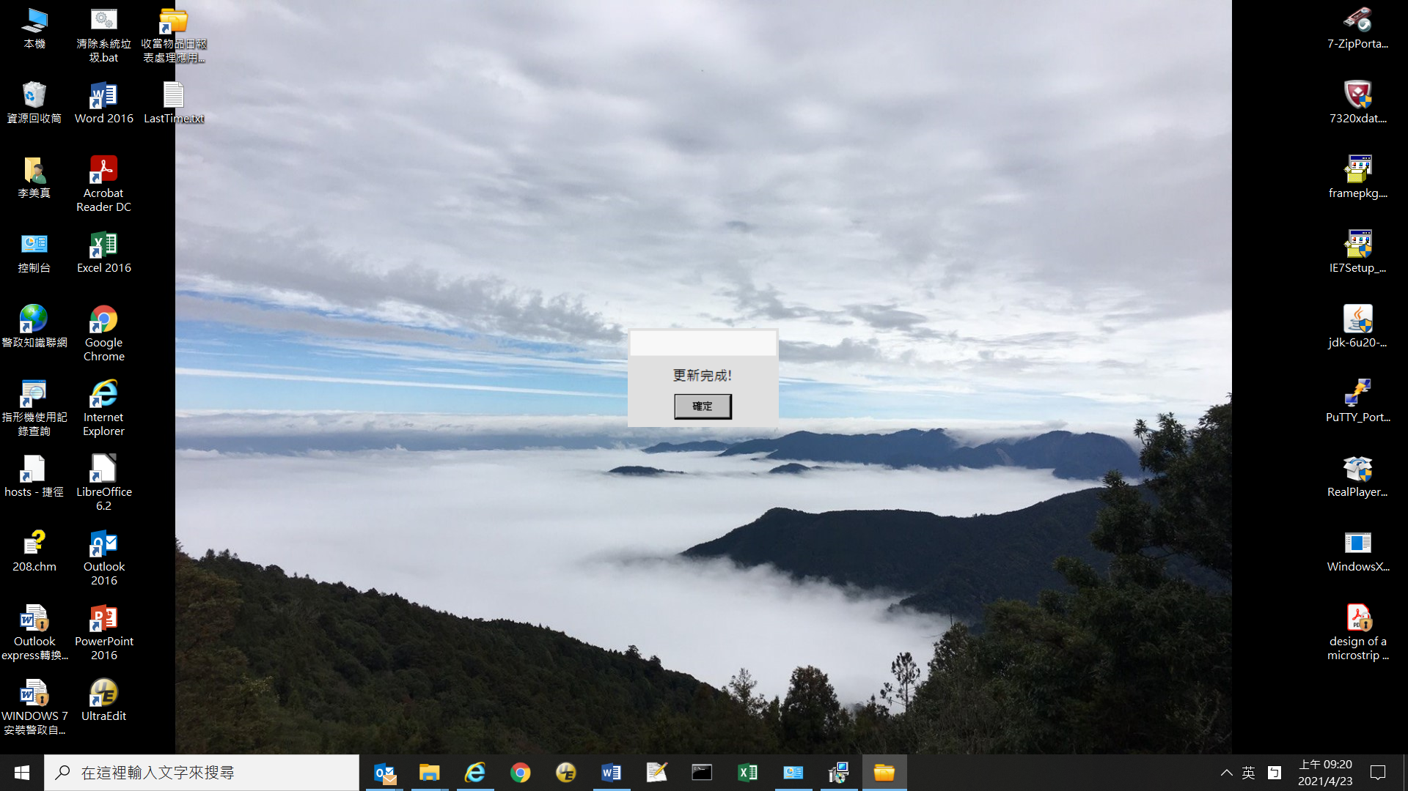
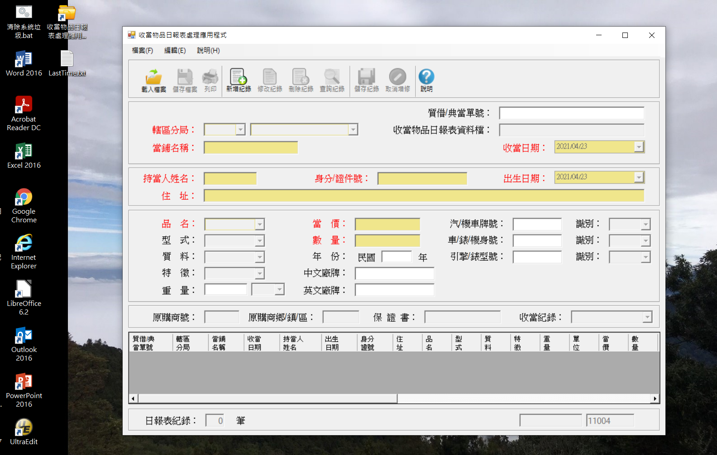
點選”新增紀錄”可進行資料輸登
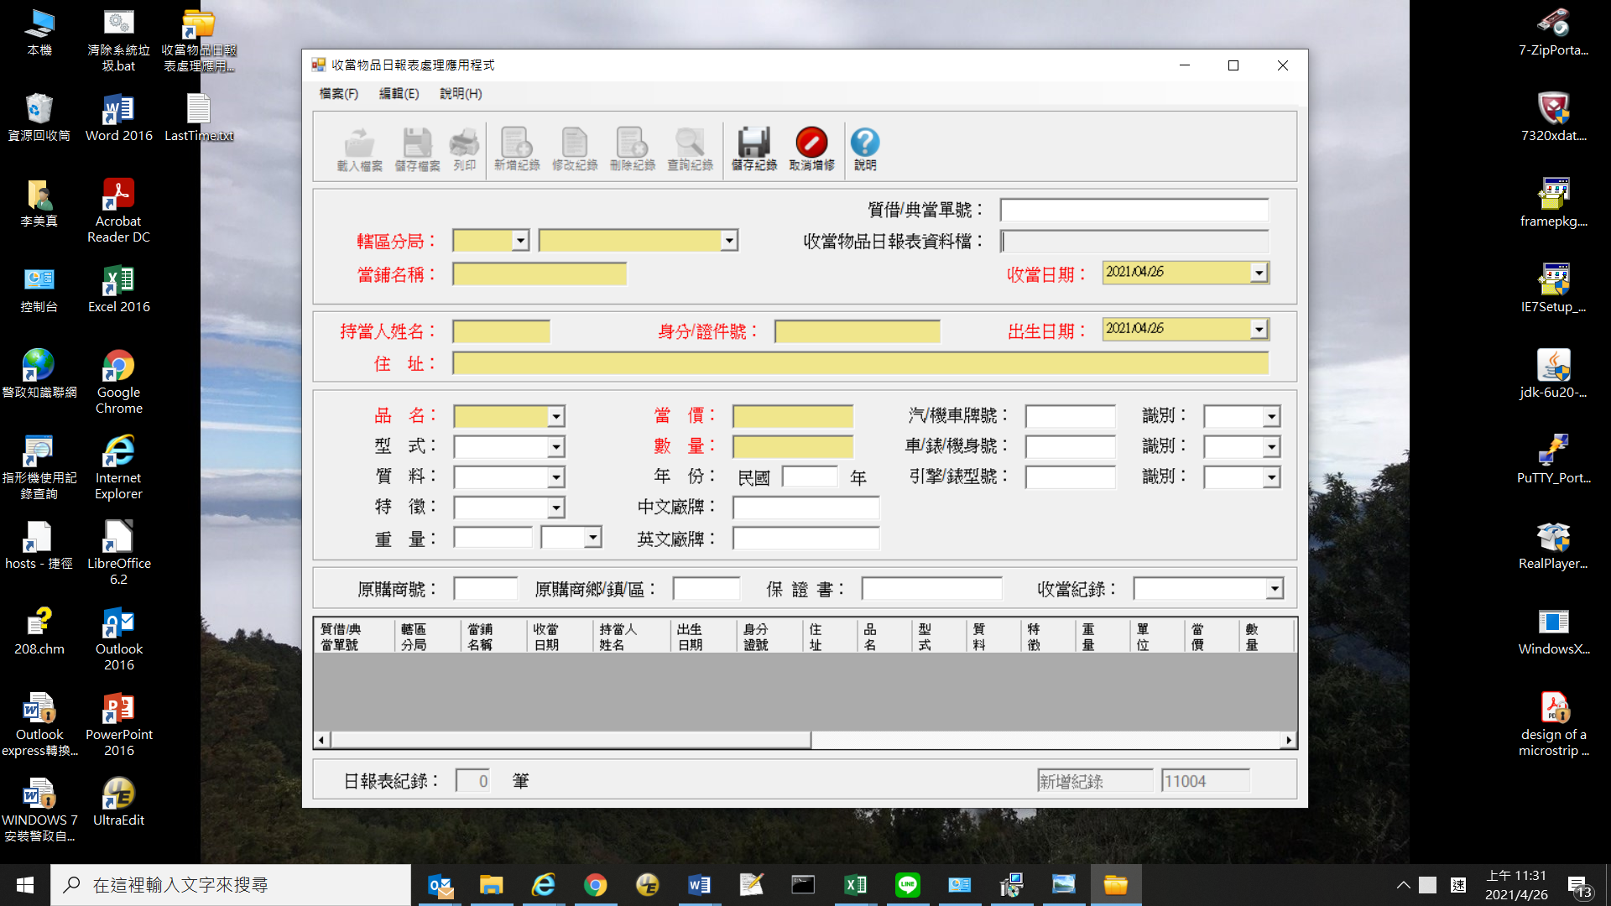
輸入完成,點選”儲存紀錄”,輸登資料顯示在下方
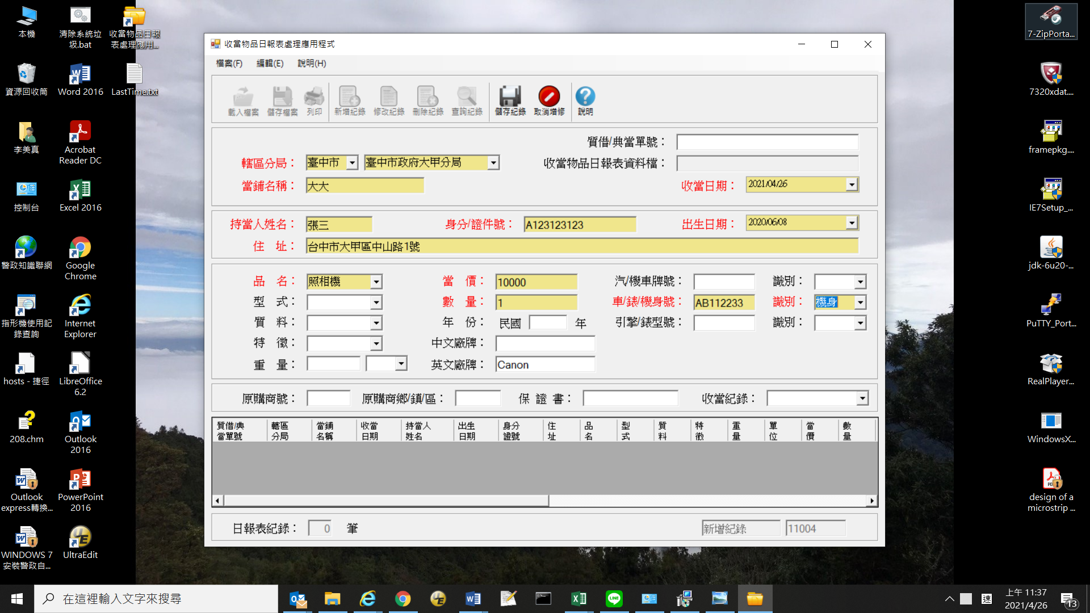
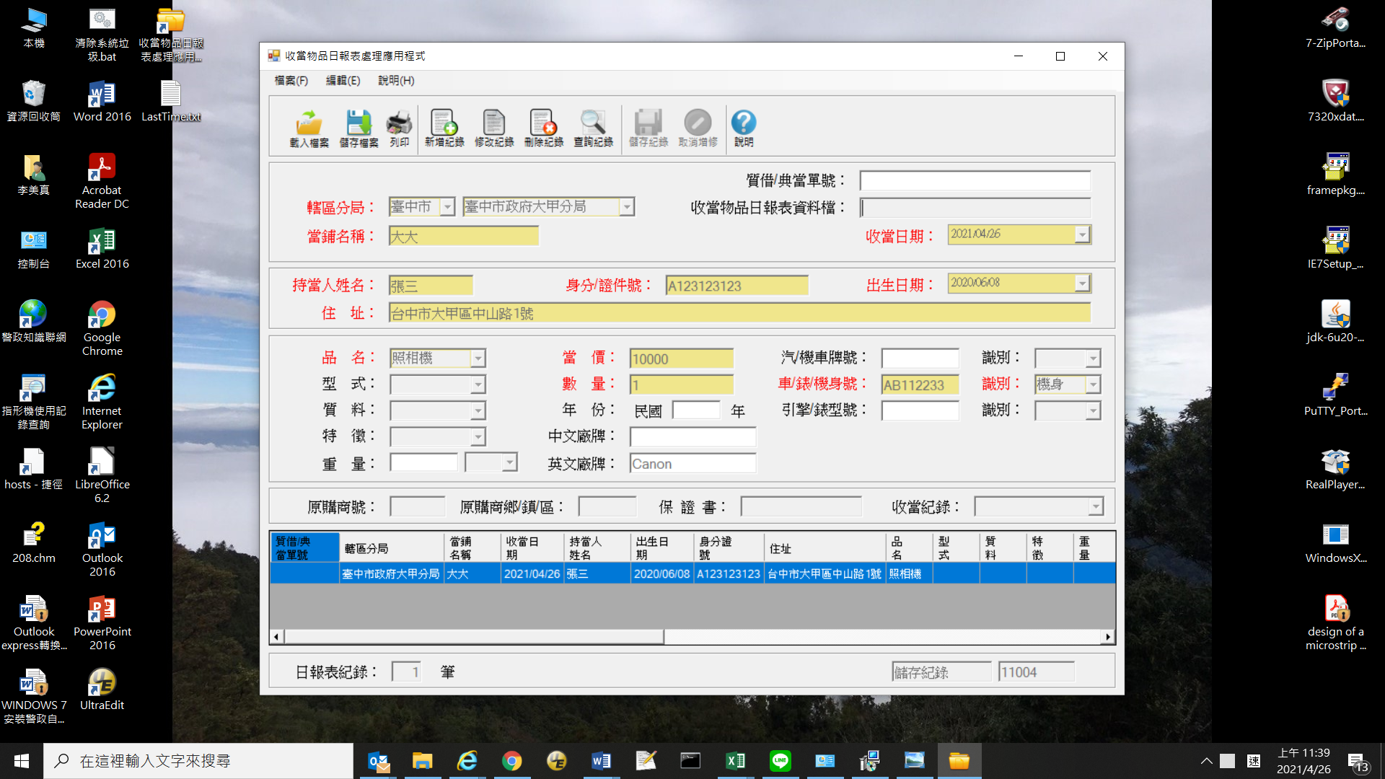
點選”儲存檔案”將登錄資料儲存為.txt檔案
若已安裝過本程式,再次安裝前未移除,則安裝時會出現下列畫面
若點選”修復”, 按”完成”, 則重新安裝本系統
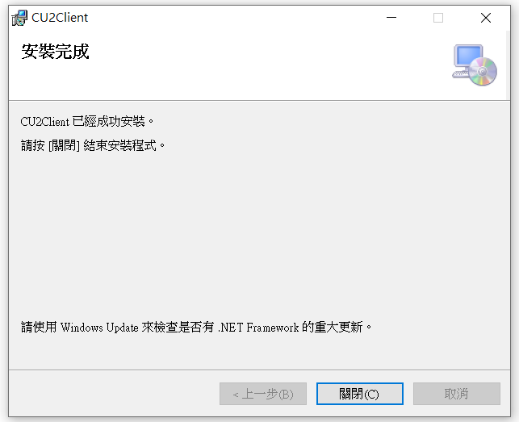
若點選”移除”, 按”完成”, 則將之前安裝的程式移除
